南方医科大学（12121）
2021年成人高等教育招生简章
南方医科大学前身为中国人民解放军第一军医大学，创建于1951年，1979年被确定为全国重点大学，2004年8月整体移交广东省，更名为南方医科大学。学校是广东省高水平大学重点建设高校中唯一的医学院校，全国首批、广东省唯一一所“部委省”共建高校，全国首批开设八年制本硕博连读临床医学专业的8所高校之一，全国首批卓越医生教育培养计划试点高校。
学校面向全国31个省、自治区、直辖市及港澳地区招生。现有21个教学机构，开设本科专业35个，其中7个国家特色专业，10个广东省特色专业，6个广东省名牌专业，20个国家一流本科专业建设点。全日制本科生13910人，研究生6502人，留学生1020人。本科生与研究生年度招生比例1.21:1，博士招生规模位列全国独立医学院校第2，在广东所有高校中排名第3。
学校师资队伍实力雄厚，现有国家级人才202人次，省级人才341人次，其中院士3人、双聘院士6人，国家级教学团队3个，国家教学名师4人，国家高层次人才15人（含青年项目10人），长江学者18人（含青年长江5人），国家杰青19人，国家特支计划12人（青年拔尖人才3人），“百千万人才工程”国家级人选19人，科技部中青年科技创新领军人才6人，国家“优青”13人。
学校雄厚的师资力量、门类齐全的专业学科及现代化的办学场所为我校成人高等教育的发展提供了优越的办学条件。学校继续教育学院是国家级专业技术人员继续教育基地，广东省住院医师规范化培训考试中心。同时为探索自学考试与成人教育两种教学模式的互通，我校规定，凡参加自学考试通过的课程（取得课程考试合格证）可以申请获得成人教育的同层次相应课程学分，真正实现两种教学模式的横向沟通，搭建终身学习的“立交桥”。
目前，为方便全省考生学习，我校与阳江市卫生学校、广东省新兴中药学校、河源市卫生学校、广东江门中医药职业学院、汕头市卫生学校、惠州卫生职业技术学院、清远职业技术学院、潮州卫生学校、肇庆广宁卫生中等职业技术学校、湛江中医学校、揭阳市卫生学校、广东省连州卫生学校、广东岭南职业技术学院、广东茂名健康职业学院、肇庆医学高等专科学校和广东创新科技职业学院16所学校签订校外授课点协议书，我校将派出经验丰富的一线师资参与授课。同时在我校南方医科大学顺德医院、南方医科大学深圳医院也设立了授课点。
欢迎广大考生报考南方医科大学！
- 招生专业、收费标准和考试科目
层次 | 专业名称 | 科类 | 学制 | 收费标准 | 考试科目
专科起点本科 | 临床医学 | 医学类 | 三年 | 3900元/学年 | 政治、外语、医学综合
专科起点本科 | 医学影像学 | 医学类 | 三年 | 3900元/学年 | 政治、外语、医学综合
专科起点本科 | 口腔医学 | 医学类 | 三年 | 3900元/学年 | 政治、外语、医学综合
专科起点本科 | 中西医临床医学 | 医学类 | 三年 | 3900元/学年 | 政治、外语、医学综合
专科起点本科 | 医学检验技术 | 医学类 | 三年 | 3900元/学年 | 政治、外语、医学综合
专科起点本科 | 康复治疗学 | 医学类 | 三年 | 3900元/学年 | 政治、外语、医学综合
专科起点本科 | 护理学 | 医学类 | 三年 | 3900元/学年 | 政治、外语、医学综合
专科起点本科 | 助产 | 医学类 | 三年 | 3900元/学年 | 政治、外语、医学综合
专科起点本科 | 药学 | 经济管理类 | 三年 | 3900元/学年 | 政治、外语、高等数学（二）
专科起点本科 | 生物医学工程 | 理工类 | 三年 | 3900元/学年 | 政治、外语、高等数学（二）
专科起点本科 | 中医学 | 文史、中医类 | 三年 | 3900元/学年 | 政治、外语、大学语文
专科起点本科 | 中药学 | 文史、中医类 | 三年 | 3900元/学年 | 政治、外语、大学语文
高中起点专科 | 护理 | 理工类 | 三年 | 3640元/学年 | 语文、数学、英语
高中起点专科 | 助产 | 理工类 | 三年 | 3640元/学年 | 语文、数学、英语
高中起点专科 | 药学 | 理工类 | 三年 | 3640元/学年 | 语文、数学、英语
二、各授课教学点招生专业一览表
校区、授课点 | 层次 | 专 业 | 联系方式
校本部 | 专升本 | 临床医学、护理学、医学检验技术、中西医临床医学、医学影像学、康复治疗学、助产、中医学、药学、生物医学工程 | 肖老师：  020-6164 8489  勇老师：  020-6164 8046
校本部 | 专科 | 护理、助产、药学 | 肖老师：  020-6164 8489  勇老师：  020-6164 8046
南方医科大学  顺德医院 | 专升本 | 护理学 | 谢老师：0757-2231 8602
南方医科大学  深圳医院 | 专升本 | 护理学、康复治疗学、助产 | 刘老师：  0755-2336 0060
南方医科大学  深圳医院 | 专科 | 护理、助产 | 刘老师：  0755-2336 0060
阳江市卫生学校 | 专升本 | 临床医学、医学影像学、医学检验技术、康复治疗学、口腔医学、中医学、中西医临床医学、护理学、助产、药学、中药学 | 李老师：  0662-2918 718  13829803278
阳江市卫生学校 | 专科 | 护理、助产、药学 | 李老师：  0662-2918 718  13829803278
广东省新兴  中药学校 | 专升本 | 临床医学、护理学、助产 | 邓老师：  0766-2951 212
广东省新兴  中药学校 | 专科 | 护理、助产 | 邓老师：  0766-2951 212
河源市卫生学校 | 专升本 | 临床医学、护理学、助产、药学 | 黄老师：  0762-3278 239
河源市卫生学校 | 专科 | 护理、助产 | 黄老师：  0762-3278 239
广东省江门中医药学校 | 专升本 | 临床医学、医学影像学、医学检验技术、康复治疗学、口腔医学、中医学、中西医临床医学、护理学、助产 | 邓老师  0750-3508 718
广东省江门中医药学校 | 专科 | 护理、助产、药学 | 邓老师  0750-3508 718
汕头市卫生学校 | 专升本 | 临床医学、护理学、助产、药学 | 苏老师：  0754-8749 2490
汕头市卫生学校 | 专科 | 护理、药学、助产 | 苏老师：  0754-8749 2490
惠州卫生职业技术学院 | 专升本 | 临床医学、医学影像学、医学检验技术、康复治疗学、口腔医学、中医学、中西医临床医学、护理学、助产、药学、中药学 | 张老师：  0752-2366 673
惠州卫生职业技术学院 | 专科 | 护理、助产、药学 | 张老师：  0752-2366 673
清远职业技术学院 | 专升本 | 康复治疗学、护理学、助产、药学 | 刘老师：  0763-3920 522  18926646006
广东省潮州卫生学校 | 专升本 | 医学检验技术、助产 | 黄老师:  0768-2310 168
广东省潮州卫生学校 | 专科 | 护理、助产 | 黄老师:  0768-2310 168
肇庆市广宁卫生中等职业技术学校 | 专升本 | 临床医学、医学检验技术、康复治疗学、护理学、药学 | 梁老师：  0758-8836 279
肇庆市广宁卫生中等职业技术学校 | 专科 | 护理、药学 | 梁老师：  0758-8836 279
湛江中医学校 | 专升本 | 临床医学、护理学、助产、药学 | 苏老师：  0759-2705 083
湛江中医学校 | 专科 | 护理、助产 | 苏老师：  0759-2705 083
揭阳市卫生学校 | 专升本 | 临床医学、护理学 | 杨老师：  0663-8516 055
广东省连州卫生学校 | 专升本 | 临床医学、医学检验技术、康复治疗学、护理学、助产、药学、中药学 | 黄老师：  0763-6611 818  0763-6611 677
广东省连州卫生学校 | 专科 | 护理、助产、药学 | 黄老师：  0763-6611 818  0763-6611 677
广东茂名健康职业学院 | 专升本 | 临床医学、医学影像学、医学检验技术、康复治疗学、口腔医学、中医学、中西医临床医学、护理学、助产、药学、中药学 | 柯老师:  18826737308
广东茂名健康职业学院 | 专科 | 护理、助产、药学 | 柯老师:  18826737308
广东岭南职业技术学院 | 专升本 | 医学检验技术、康复治疗学、护理学、药学、中药学 | 李老师：  020-2230 5253
广东岭南职业技术学院 | 专科 | 护理、药学 | 李老师：  020-2230 5253
肇庆医学高等专科学校 | 专升本 | 康复治疗学、中医学、药学 | 李老师：  0758-2899 296
广东东莞创新科技职业学院 | 专升本 | 康复治疗学、护理学、药学 | 许老师13612645558
广东东莞创新科技职业学院 | 专科 | 护理、药学 | 许老师13612645558
注：1.具体招生专业以广东省教育考试院发布信息为准
2.各授课点招生指标根据考生上线情况调整，满20人方可成班
三、招生对象
专升本：已取得经教育部审定核准的国民教育系列高等学校、高等教育自学考试机构颁发的专科毕业证书或以上证书的人员。2022年春季入学报到时（2022年2月）能取得专科毕业证的应届毕业生，可参加今年的成人高考报名。
专科：招收具有中专或高中毕业文化程度的成人考生。
根据卫生部科教司《关于2004年全国成人高校医学类专业招生条件建议的函》（卫科教便函［2004］57号）要求，报考成人高校医学门类专业的考生应具备以下条件：
（1）报考临床医学、口腔医学、预防医学、中医学等临床类专业的人员，应当取得省级卫生行政部门颁发的相应类别的执业助理医师及以上资格证书或取得国家认可的普通中专相应专业学历；或者县级及以上卫生行政部门颁发的乡村医生执业证书并具有中专学历或中专水平证书。
（2）报考护理学专业的人员应当取得省级卫生行政部门颁发的执业护士证书。
（3）报考医学门类其他专业的人员应当是从事卫生、医药行业工作的在职专业技术人员。
（4）考生报考的专业原则上应与所从事的专业对口。
对于不具备上述条件且要求报考医学门类专业的考生，其毕业后所获得的医学成人高等教育学历文凭将不能作为参加执业医师、执业护士考试的依据，请慎重报考。
四、报名和考试时间
1 、报名时间：2021年9月初（以广东省教育考试院公布的时间为准）
登陆广东省教育考试院（http://www.ecogd.edu.cn/cr）的“成人高考”报名系统网页，按网页提示填报个人基本资料、院校志愿、采集照片和缴纳考试费用等等。
2 、考试时间：预计2021年10月23日至24日考试。（以广东省教育考试院公布的时间为准）
五、录取
按广东省教育考试院公布的成人高考录取分数线和招生人数择优录取。
- 学制
专升本学制三年，在校学习时间2.5年-5年（最快两年半可申请毕业）；专科学制三年，在校学习时间3年-6年。
学习期满及考试合格者，由本人提出申请，南方医科大学审核后颁发成人高等教育毕业证书。国家承认正式学历，教育部学信网统一电子注册。专升本毕业的学生符合学士学位条件者可申请学士学位证书。
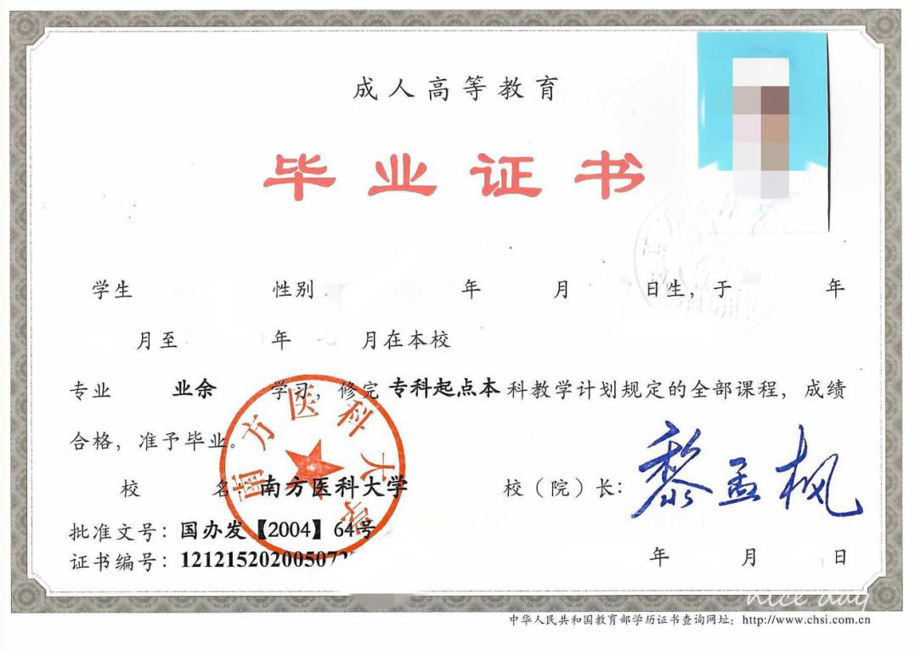
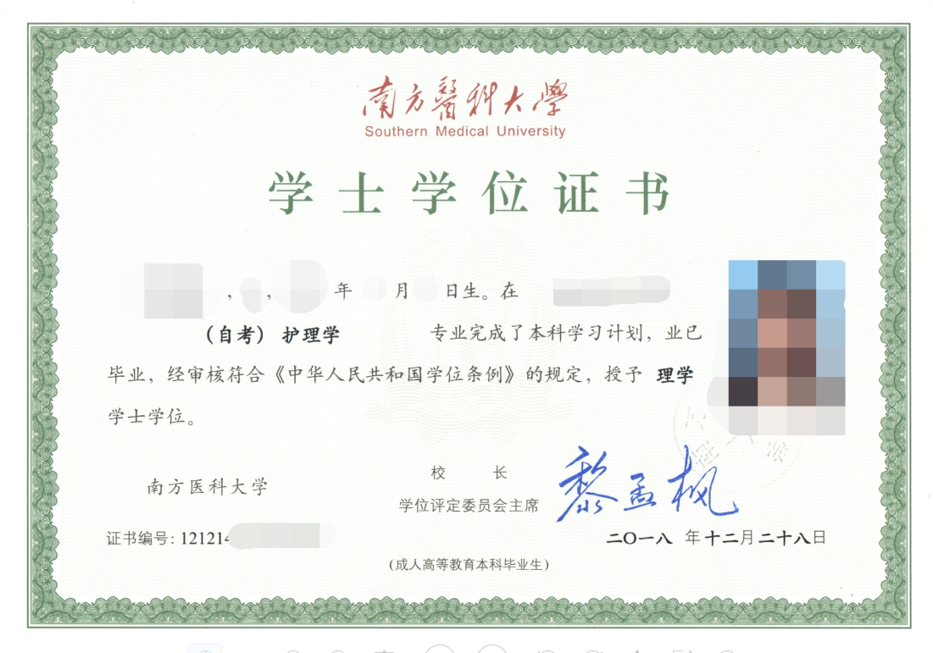
七、授课地点一览表
序号 | 授课点名称 | 授课地点
1 | 校本部 | 广州市白云区沙太南路1023号-1063号
2 | 南方医科大学顺德医院 | 佛山市顺德区伦教街道办事处荔村村委会甲子路1号
3 | 南方医科大学深圳医院 | 深圳市宝安区新湖路1333号
4 | 阳江市卫生学校 | 阳江市江城区江台路168号
5 | 广东省新兴中药学校 | 云浮市新兴县城区果园路
6 | 惠州卫生职业技术学院 | 惠州市惠城区三栋镇福长岭
7 | 汕头市卫生学校 | 汕头市大学路叠金工业区吊瓜岭路
8 | 河源市卫生学校 | 河源市源城区东环路
9 | 广东江门中医药职业学院  （广东省江门中医药学校） | 江门市龙湾路4号
10 | 清远职业技术学院 | 清远市东城街蟠龙园清远职业技术学院
11 | 肇庆市广宁卫生中等职业技术学校 | 肇庆市广宁县南街镇庄前西路
12 | 广东省潮州卫生学校 | 潮州市湘桥区桥东砚峰路西侧
13 | 湛江中医学校 | 湛江市麻章城区瑞平路
14 | 揭阳市卫生学校 | 揭阳市经济开发试验区中心大道南段
15 | 广东省连州卫生学校 | 广东省连州市洋湄路6号
16 | 广东岭南职业技术学院 | 广州市天河区东圃大观中路492号
17 | 广东茂名健康职业学院 | 广东省茂名市电白区水东镇安乐东路1号
18 | 肇庆医学高等专科学校 | 广东省肇庆市端州区西江南路6号
19 | 广东创新科技职业学院 | 广东省东莞市厚街镇教育园区学府路
八：联系方式
学校网址：http://www.fimmu.com
南方医科大学继续教育学院：http://portal.smu.edu.cn/smuce/
联系人：肖老师（020-6164 8489），勇老师（020-6164 8046）
招生咨询QQ群：335982332
联系地址：广州市广州大道北1383号南方医科大学继续教育学院一楼
邮 编：510515
